
DOSSIER CORPORATIVO EMPRESARIAL
PROYECTOS TOPOGRÁFICOS Y CONSTRUCCIONES
Aguascalientes, México
RFC: MACC840025F92
Representante Legal: I.C. Carlos Eduardo Macías Cháirez
Tel. 449-137-29-71 | protocem@hotmail.com
C/ J. Encarnación payen No. 515, Fracc. Olivares Santana C.P. 20010

PERFIL CORPORATIVO
PROYECTOS TOPOGRÁFICOS Y CONSTRUCCIONES es una empresa mexicana especializada en infraestructura civil, industrial, hidráulica, urbana y energética.
La empresa cuenta con amplia experiencia en ejecución de obra pública y privada, participando en proyectos de gran escala para organismos gubernamentales, desarrolladores inmobiliarios, compañías industriales y empresas internacionales.
La organización destaca por su capacidad operativa, cumplimiento técnico, control de calidad, experiencia multidisciplinaria y ejecución integral de proyectos bajo altos estándares constructivos.
ESPECIALIDADES Y SERVICIOS
- Construcción y ampliación de naves industriales
- Infraestructura hidráulica y sanitaria
- Urbanización y pavimentación
- Terracerías y movimiento de tierras
- Infraestructura carretera
- Plantas de tratamiento de aguas residuales
- Estructuras metálicas y techumbres
- Infraestructura educativa y médica
- Instalaciones eléctricas, voz y datos
- Construcción residencial y comercial
- Supervisión y asesoría de obra
- Renta de maquinaria pesada y equipo topográfico
CLIENTES Y ORGANISMOS DESTACADOS
- Gobierno del Estado de Aguascalientes
- INAGUA
- Fujita Corporation
- Nissan MX3
- Grupo Orvis
- Grupo Plusvalterra
- Infraestructura Energética Nova
- Grupo Inmobiliario Zacatecas
- Municipios y organismos públicos

PROYECTOS EJECUTADOS
PROYECTO 1
Construcción de instalaciones sanitarias, hidráulicas y eléctricas, además de las obras de drenaje que necesiten ampliación. Necesidades de la ampliación del tramo carretero de 7m
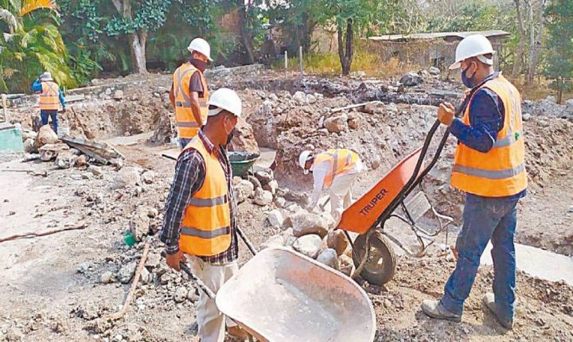
Maquinas y Servicios (Subcontratado por SCT Aguascalientes -Departamento de Carretas Alimentadoras) Contrato No: 2-6-CE-A-689-W-0-2 Monto total de la obra ejecutada por el cliente: $ 12, 442,757.00 Duración de la obra: 180 días naturales del 26-01-2008 al 24-07-2008 Construcción de Redes de Drenaje Pluvial, Sanitario y Agua Potable. Construcción de 1800ml de guarnición trapezoidal 15x20x40. Construcción de 13200m2 de banqueta de 10cm de espesor, anchos variables. En el Complejo habitacional y comercial Cd. Argentum, en el Estado de Zacatecas.
PROYECTO 2
En el Complejo habitacional y comercial Cd. Argentum, en el Estado de Zacatecas.
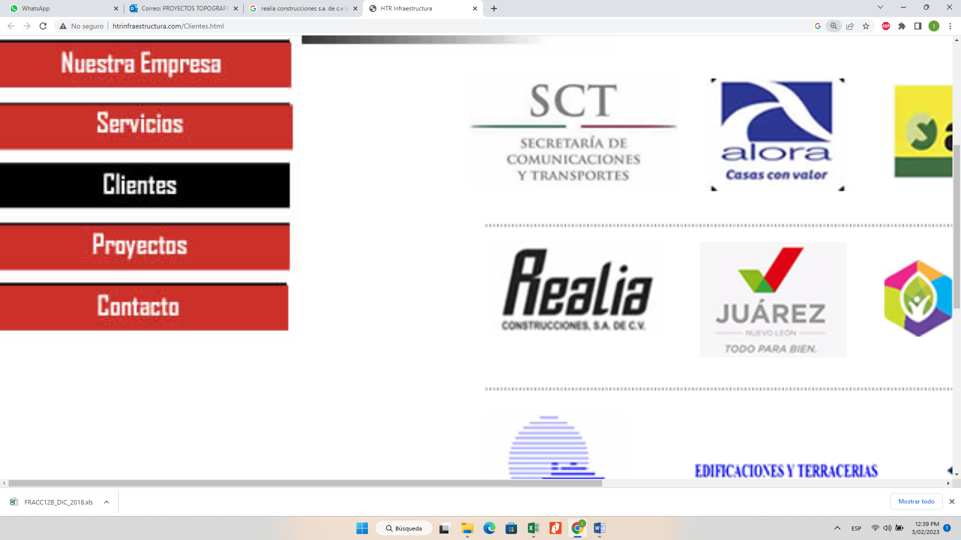
Maquinas y Servicios, en alianza con Materiales Triturados Armendáriz Hermanos, S.C. de R.L (Subcontratados por EmpresaZac S.A. de C.V) Licitación No: DM-027-2012 (Precio Alzado) Monto total de la obra ejecutada por el cliente: $ 82, 006,741.00 Duración de la obra: 716 días naturales del 15-06-09 al 01-06-11 c Construcción de Pavimento de Concreto Hidráulico en la comunidad de La Dichosa, en el Municipio de Asientos en el Estado de Aguascalientes. Realizando labores de: Construcción de pavimento hidráulico con espesor de 15cm acabado rayado. Re nivelado de pozos de visita y colado de diamantes.
PROYECTO 3
Re nivelado de pozos de visita y colado de diamantes.
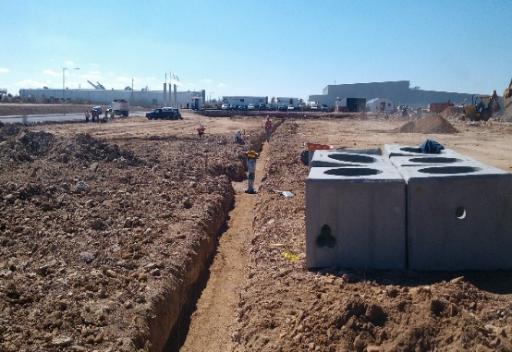
Construcción y Supervisión de Aguascalientes S.A. DE C.V. (Contratados Dirección de Obras Públicas del Municipio de Asientos) Licitación No: FISM-002-036/2013 Monto total de la obra ejecutada por el cliente: $ 302,841.37 Duración de la obra: 45 días naturales del 09-09-2013 al 23-10-13 Construcción de nave industrial en la comunidad de chicalote, en el municipio de Jesús María industrial, trabajos ejecutados: formación de terracerías, vialidades exteriores, muro perimetral, reubicación de vías férreas en 120 mts, excavaciones en cepa para desplante de zapatas, colado de zapatas y pedestales, colocación de anclas, montaje de estructura, colocación de lámina pintro alum con todos sus accesorios, albañilería, acabados, instalaciones eléctricas, instalaciones sanitarias, instalaciones especiales como; voz y datos telecomunicaciones, suministro y colocación de tabla roca, muro-block, colocación de cancelería y aluminio, herrería, pisos laminados, pisos pulidos, piso cerámico, guarniciones y banquetas.
PROYECTO 4
Construcción de nave industrial en la comunidad de chicalote, en el municipio de Jesús María industrial, trabajos ejecutados: formación de terracerías, vialidades exteriores, muro
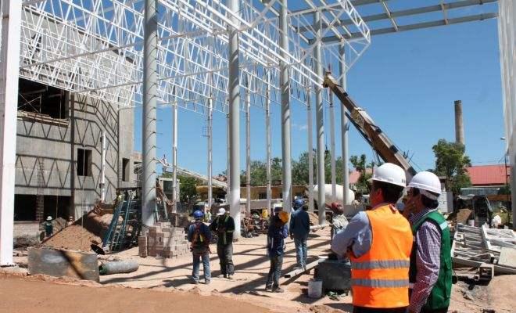
I.C. Alberto Limón Gonzales, San Francisco IV, GP Inmobiliaria. Monto total de la obra ejecutada por el contratista: $ 5,720,000.00 Duración de la obra: 120 días naturales del 28-02-2014 al 28-06-14 c Rehabilitación de red de canales pluviales en planta Nissan MX3, los cuales consisten en su demolición y construcción de concreto hidráulico, calafateo de grietas, retiro y reposición de juntas de dilatación, construcción de dentellones, construcción de bordillas, escarificado general del concreto en el arroyo del canal, demolición de 3 obras hidráulicas, rehabilitación de instalaciones hidráulicas y anti-incendio.
PROYECTO 5
Rehabilitación de red de canales pluviales en planta Nissan MX3, los cuales consisten en su demolición y construcción de concreto hidráulico, calafateo de grietas, retiro y reposic
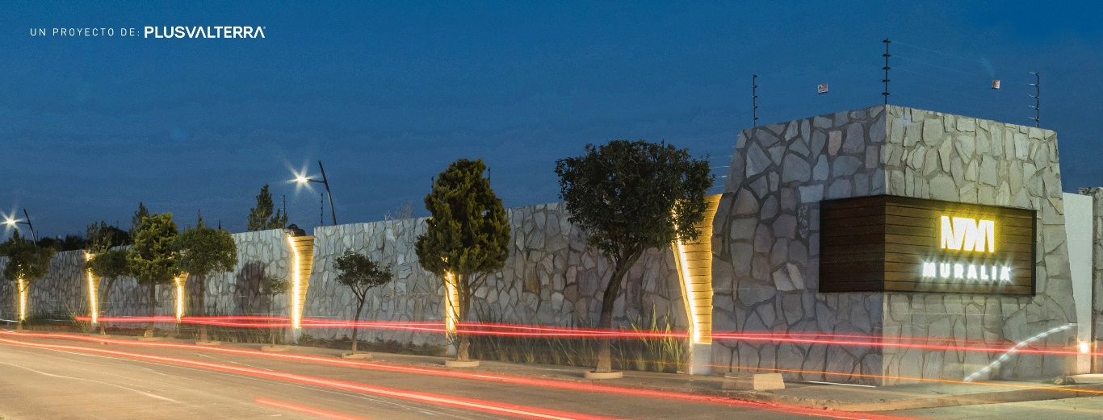
FUJITA CORP. Monto total de la obra ejecutada por el contratista: $ 114,784,155.10 Duración de la obra: 390 días naturales del 30-01-2015 al 24-02-16 Remodelación, monitoreo y automatización de naves industriales en comedor a19, sala de juntas, bodega motor 2 bodega motor 3. En los cuales se realizaron los trabajos de: Instalación de cableado, suministro y colocación de pintura en muros lavables, estructuras y piso en poliuretanos, suministro y colocación de redes eléctricas, instalaciones hidráulicas y sanitarias , así como redes de voz y datos, suministro y colocación de sistema de video vigilancia, suministro y colocación de sistemas anti incendios, construcción general de acabados en yeso, pasta vinílica, falso plafón, mamparas en baños, tabla roca, muro-block, pintura anti-incendios, y finishers en naves, suministro y colocación de lámina en techumbres tipo pintro cal. 22. Suministro y colocación de jardinerías y áreas verdes fuera de las mismas naves.
PROYECTO 6
Remodelación, monitoreo y automatización de naves industriales en comedor a19, sala de juntas, bodega motor 2 bodega motor 3. En los cuales se realizaron los trabajos de: Instalaci
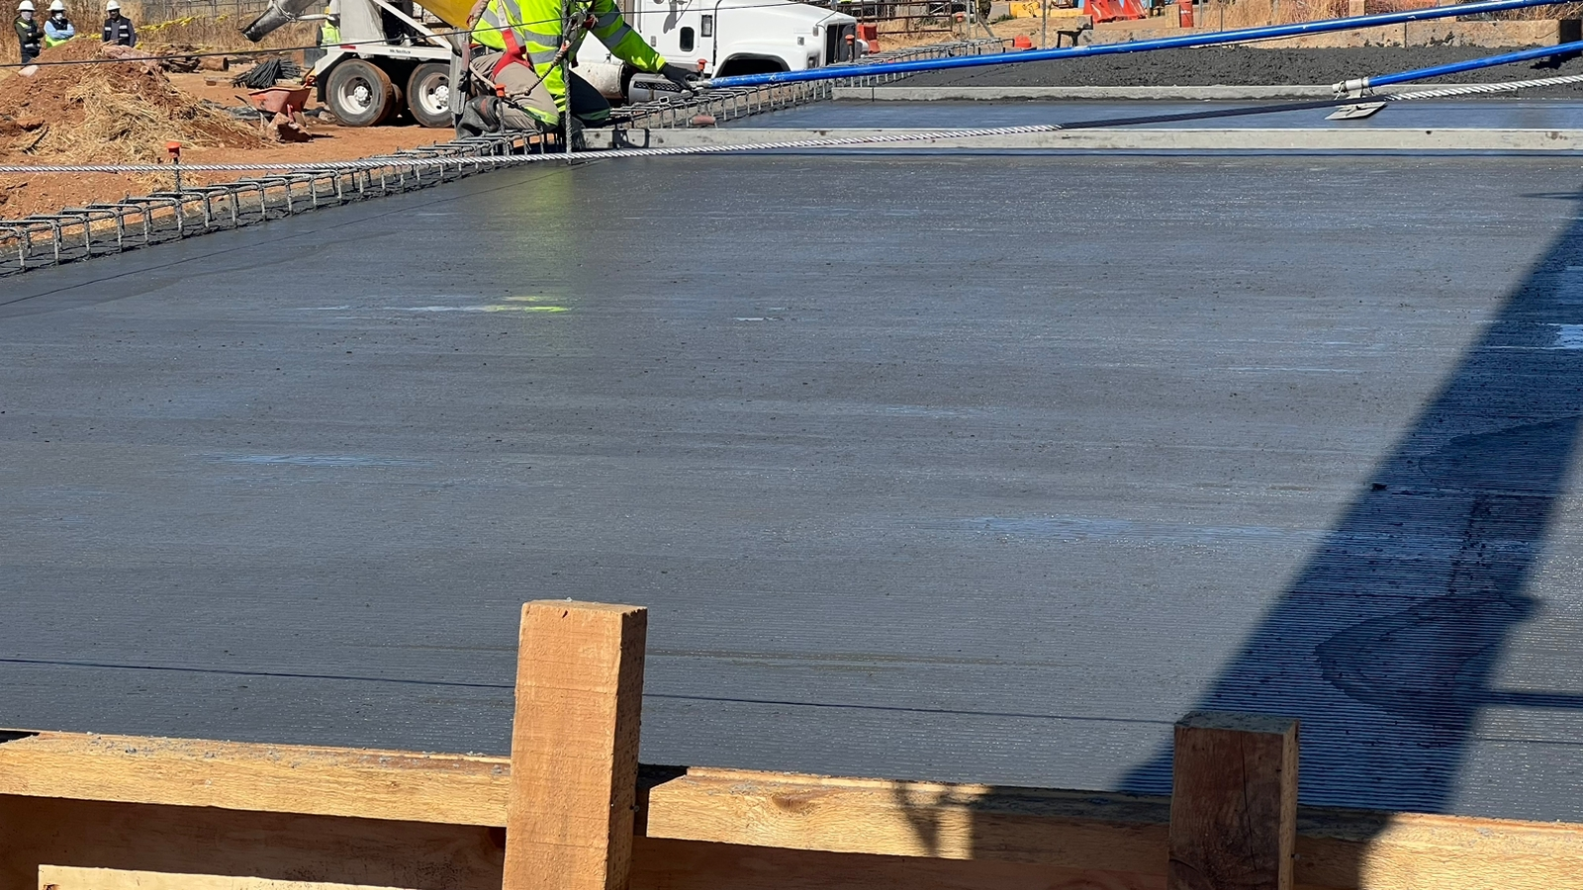
FUJITA CORP. Monto total de la obra ejecutada por el contratista: $ 127,404,999.00 Duración de la obra: 410 días naturales del 05-08-2015 al 03-10-16. Construcción de pavimento de concreto hidráulico e instalaciones especiales en sala de conciertos de tres centurias, Ags. La cual consiste en la construcción de terracerías, construcción de pavimento en vialidades, construcción de cimentaciones para estructuras metálicas, construcción de techumbre metalica, construcción de concreto estampado, construcción de concreto oxidado, construcción de concreto pulido, construcción de barda perimetral, colocación de piso cerámico, colocación de piso con loseta tipo porcelanato, colocación de piso con loseta tipo cerámica, colocación de zoclo y re pisones en las partes indicadas por supervisión, instalaciones eléctricas al 100%, instalaciones hidráulicas al 100%, instalaciones sanitarias, instalaciones de voz y datos.
PROYECTO 7
Construcción de pavimento de concreto hidráulico e instalaciones especiales en sala de conciertos de tres centurias, Ags. La cual consiste en la construcción de terracerías, constr
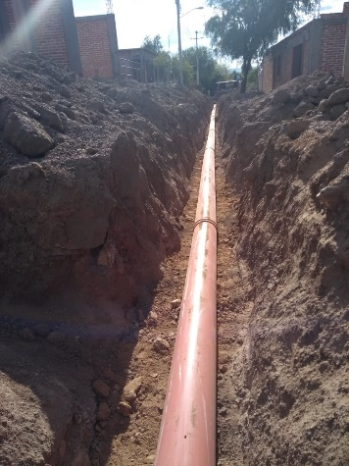
Realia S.A. DE C.V. Monto total de la obra ejecutada por el contratista: $ 14,198,000.02 Duración de la obra: 210 días naturales del 07-03-2016 al 03-10-16. Construcción general de albañilerías, acabados en edificio de control y archivo de INAGUA. Construcción de bardas, colocación estructuras metálicas, instalación de piso y azulejo, zarpeo en muros, aplicación de fina en muros, impermeabilización de azotea, aplicación de pintura, instalaciones eléctricas, instalaciones sanitarias, colocación de pasta texturizada, construcciones de firme de concretos con pulidos, epòxicos, entintados, colorados, oxidados, estampados, rayados a brocha y pelo de caballo en interiores, suministro y colocación de mobiliario, suministro y colocación de cancelería y ventanas.
PROYECTO 8
Construcción general de albañilerías, acabados en edificio de control y archivo de INAGUA. Construcción de bardas, colocación estructuras metálicas, instalación de piso y azulejo,

Maquinaria y construcciones de Aguascalientes S.A. DE C.V. Monto total de la obra ejecutada por el contratista: $ 8,448,775.03 Duración de la obra: 150 días naturales del 08-08-2016 al 05-01-17. Construcción de planta de tratamiento de aguas residuales (P.T.A.R) con capacidad de 10 Lts X seg. Dentro de las instal aciones del parque industrial PILA ubicado en el Municipio de San Francisco de los Romos, Aguascalientes. En la cual se realizaron trabajos de terracerías, obras de drenaje, instalaciones hidrosanitarias al 100%, instalaciones especiales, monitores y automatizaciones, albañilería, terracerías, estructura, superestructura, pruebas varias, construcción de tanques, jardinerías, vialidades. CONTRATO INAGUA-2016-E08
PROYECTO 9
aciones del parque industrial PILA ubicado en el Municipio de San Francisco de los Romos, Aguascalientes. En la cual se realizaron trabajos de terracerías, obras de drenaje, instal
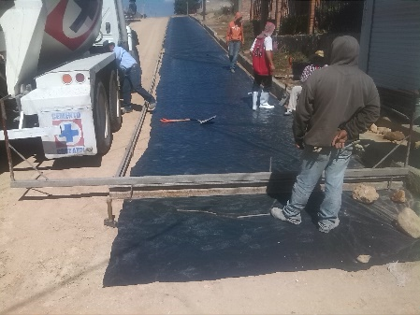
INAGUA Monto total de la obra ejecutada por el contratista: $ 13,258,945.20 Duración de la obra: CONTRATO A PRECIO ALZADO Construcción de pavimento asfaltico e hidráulico, estructura metálica, terracerías, obras de drenaje, alumbrado publico y señalamiento, en calzada Pérez Cuevas, comunidad de el nuevo Tigre, Villanueva Zac. La cual consta de construcción de estructuras metálicas para construcción de techumbres, velarias, cimentaciones, albañilerías, construcción de terracerias y pavimentos, alumbrado publico y señalamiento definitivo de obra. CONTRATO POR LICITACION INVITACION A 3 PERSONAS.
PROYECTO 10
CONTRATO POR LICITACION INVITACION A 3 PERSONAS.
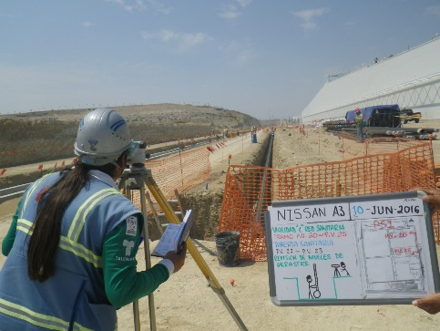
H. AYUNTAMIENTO DE VILLANUEVA. Monto total de la obra ejecutada por el contratista: $40,600,000.00 Duración de la obra: 355 días naturales del 17-07-2015 al 01-07-16. Construcción de centro comercial PUNTO 45 realizando trabajos de albañilerías en muros, cimentaciones, colocación de acero de refuerzo, colocación de concretos en diferentes acabados, carpintería de obra negra, instalaciones eléctricas, sanitarias, voz y datos, colocación de acabados como son: instalación de Tablaroca, instalación de tabla cemento, así como recubrimientos y acabados de esta misma, colocación de estuco, basecoat, acabado en pisos como son : porcelanato, cerámico, azulejos, pórfido en vialidades, instalación de mármol en diferentes acabados. CONTRATO
PROYECTO 11
Construcción de centro comercial PUNTO 45 realizando trabajos de albañilerías en muros, cimentaciones, colocación de acero de refuerzo, colocación de concretos en diferentes acabad
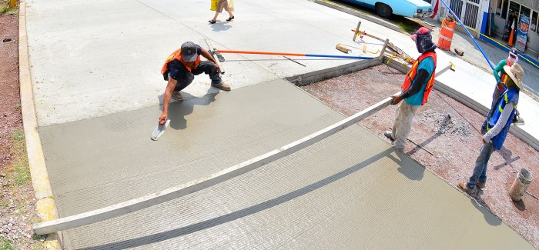
Grupo Orvis Monto total de la obra ejecutada por el contratista: $38,259,268.73 CONTRATO A PRECIO ALZADO Duración de la obra: 310 días naturales del 26-10-2016 al 01-11-17. Construcción de Fraccionamiento Muralia Incluyendo trabajos de Urbanización de 15 Has desde desmonte, formación de terracerías, instalaciones sanitarias, instalaciones eléctricas, instalaciones de voz y datos, construcciones de pavimentos, guarniciones, banquetas, construcción de muro perimetral con piedra muestreada tipo Odion, Construcción de casa club, construcción de jardinerías, construcción de plaza comercial, construcción de vialidades externas a avenidas existentes dentro de la Av. Ignacio Zaragoza. CONTRATO
PROYECTO 12
Construcción de Fraccionamiento Muralia Incluyendo trabajos de Urbanización de 15 Has desde desmonte, formación de terracerías, instalaciones sanitarias, instalaciones eléctricas,
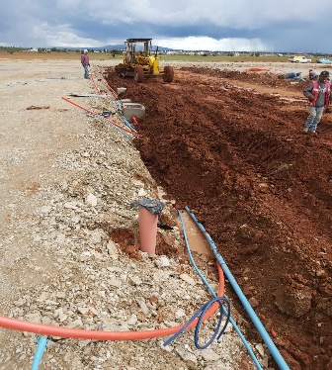
GRUPO PLUSVALTERRA en Sociedad en participación con GC PEASA, S.A. de C.V. Monto total de la obra ejecutada por el contratista: $ 27,001,774.00 CONTRATO A PRECIO ALZADO Duración de la obra: 365 días naturales del 01-09-2017 al 01-09-18. Construcción de red de conducción de agua potable, pozo las antenas fraccionamiento solidaridad, equipamiento de pozo, equipamiento electromecánico, en el municipio de rincón de romos, en el estado de Aguascalientes.
PROYECTO 13
Construcción de red de conducción de agua potable, pozo las antenas fraccionamiento solidaridad, equipamiento de pozo, equipamiento electromecánico, en el municipio de rincón de ro
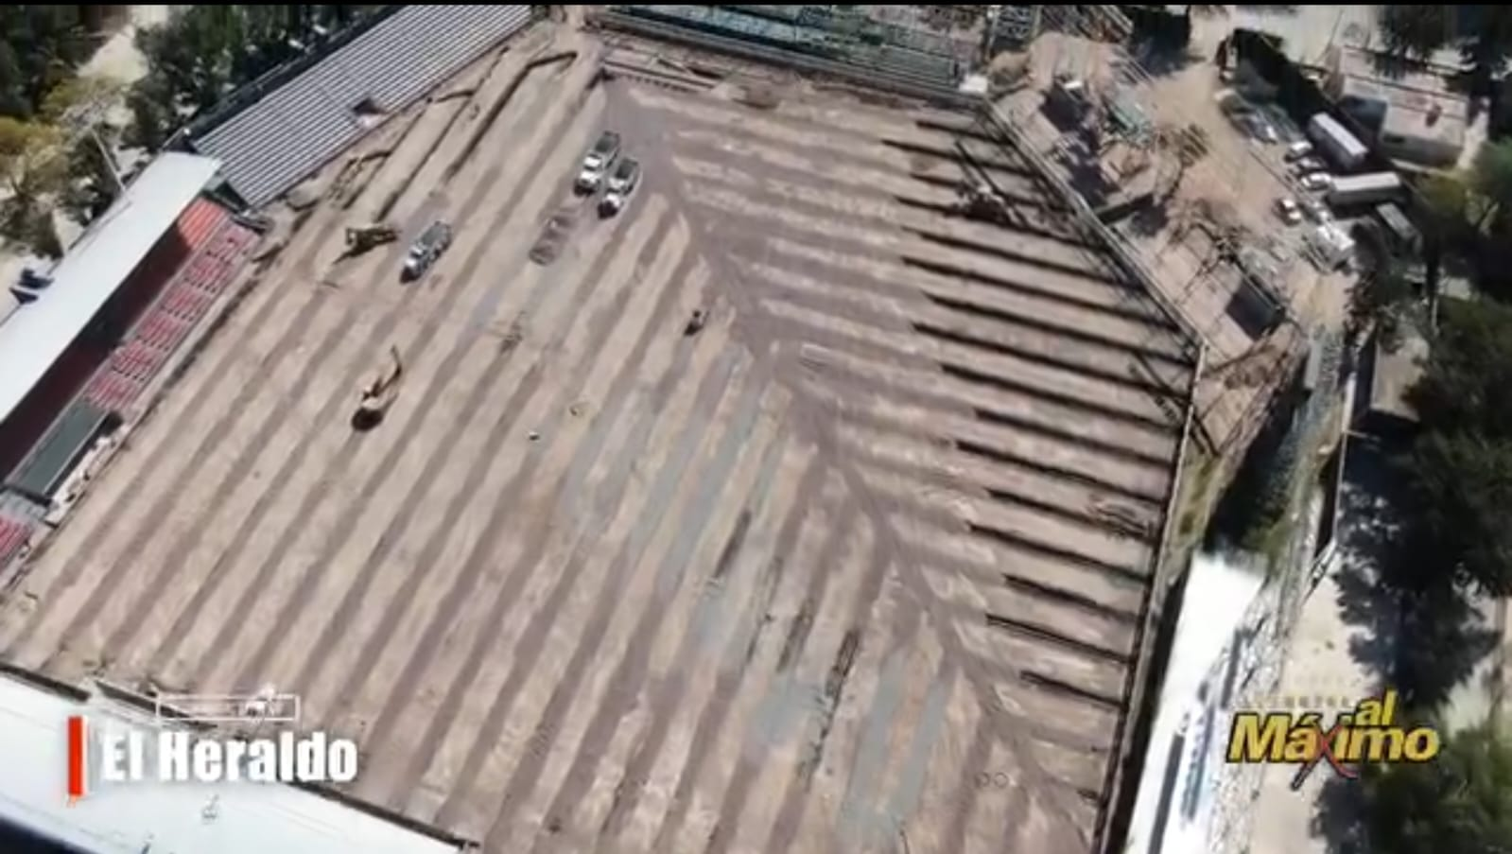
MUNICIPIO DE RINCON DE ROMOS Monto total de la obra ejecutada por el contratista: $ 2,482,580.94 CONTRATO A PRECIOS UNITARIOS POR LICITACION PUBLICA. Duración de la obra: 40 días naturales del 01-01-2018 al 10-02-2018 Construcción de red de alcantarillado, conducción de agua potable, guarniciones y banquetas, pavimentación, pintura y señalización, área verde, y alumbrado público en av. 20 de noviembre, Rincón de Romos, Aguascalientes.
PROYECTO 14
Construcción de red de alcantarillado, conducción de agua potable, guarniciones y banquetas, pavimentación, pintura y señalización, área verde, y alumbrado público en av. 20 de nov
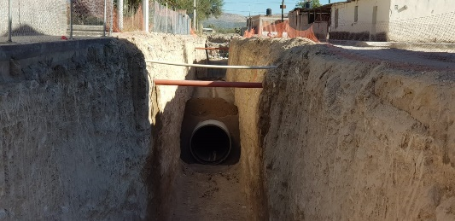
EDIFICACIONES RENACE S.A. DE C.V. Monto total de la obra ejecutada por el contratista: $ 2,568,702,.05 CONTRATO A PRECIOS UNITARIOS. Duración de la obra: 60 días naturales del 08-02-2018 al 09-04-2018 Construcción de acabados, recubrimientos, albañilerías, instalaciones contra incendios, aire acondicionado, muros divisorios en Tablaroca, muroblock, falsos plafones, iluminación en diferentes áreas, colocación de alfombras industriales, instalación de ducteria, canaletas y soportaría en diferentes áreas de las áreas comunes, Torre residencial san Telmo, Aguascalientes.
PROYECTO 15
Construcción de acabados, recubrimientos, albañilerías, instalaciones contra incendios, aire acondicionado, muros divisorios en Tablaroca, muroblock, falsos plafones, iluminación e
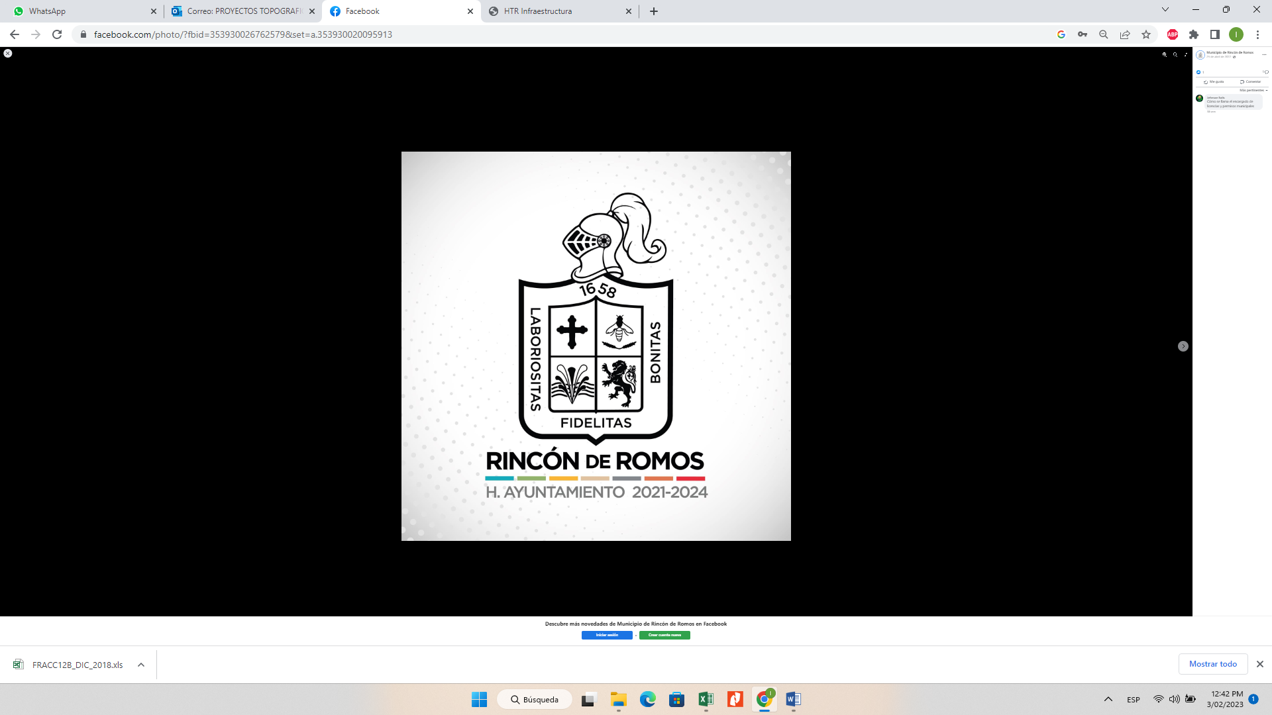
GC PEASA, S.A. de C.V. Monto total de la obra ejecutada por el contratista: $ 11,2056,559.00 CONTRATO A PRECIOS UNITARIOS. Duración de la obra: 180 días naturales del 06-05-2018 al 02-11-2018 Construcción de colector pluvial “PEÑUELAS II “ SEGUNDA ETAPA, tubería de diámetro 2.54 mts hecha a base de concreto, los trabajos incluyeron: Construcción de cajas de transición, construcción de cajas de válvulas, construcción de obras de drenaje, construcción de pozos de visita y de chimeneas., instalaciones hidráulicas y sanitaria, en el estado de Aguascalientes.
PROYECTO 16
Construcción de colector pluvial “PEÑUELAS II “ SEGUNDA ETAPA, tubería de diámetro 2.54 mts hecha a base de concreto, los trabajos incluyeron: Construcción de cajas de transición,
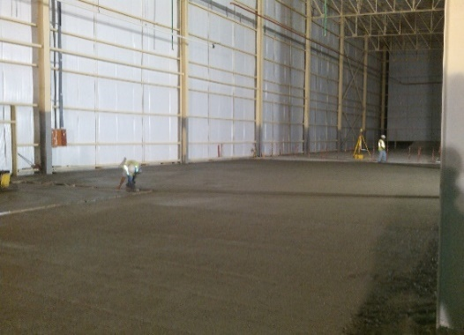
GOBIERNOS DEL ESTADO DE AGUASCALIENTES. Monto total de la obra ejecutada por el contratista: $ 21,867,887.77 CONTRATO A PRECIOS UNITARIOS POR LICITACION PUBLICA. Duración de la obra: 160 días naturales del 09-11-2018 al 18-04-2019 Construcción de Distribuidor Vial Siglo XXI y carretera 45 norte, salida a Zacatecas 2da etapa en el estado de Aguascalientes.
PROYECTO 17
Construcción de Distribuidor Vial Siglo XXI y carretera 45 norte, salida a Zacatecas 2da etapa en el estado de Aguascalientes.
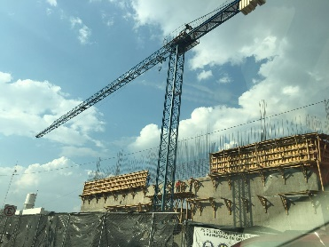
GOBIERNO DEL ESTADO DE AGUASCALIENTES. Monto total de la obra ejecutada por el contratista: $ 32,620,003.76 CONTRATO A PRECIOS UNITARIOS POR LICITACION PUBLICA. Duración de la obra: 180 días naturales del 17-02-2019 al 16-08-2019 Conservación de carreteras, caminos y vialidades en el estado (carreteras: 146,123) en el estado de Aguascalientes. Que consistió en la conservación de caminos laterales, bacheo superficial, bacheo profundo, reconstrucción de tramos fallados, construcción de carpeta asfáltica.
PROYECTO 18
Conservación de carreteras, caminos y vialidades en el estado (carreteras: 146,123) en el estado de Aguascalientes. Que consistió en la conservación de caminos laterales, bacheo su
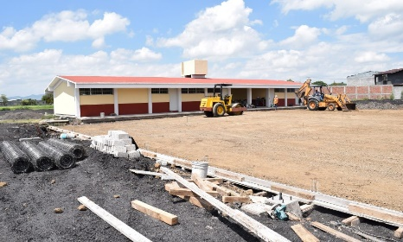
GOBIERNO DEL ESTADO DE AGUASCALIENTES. Monto total de la obra ejecutada por el contratista: $ 6,901,533.63 Duración de la obra: CONTRATO A PRECIOS UNITARIOS POR LICITACION PUBLICA. Duración de la obra: 90 días naturales del 01-08-2019 al 30-10-2019 Rehabilitación drenaje sanitario calle Vicente Guerrero y Jose Guadalupe h. en pablo escaleras y 07011/19 ampliación drenaje sanitario calle sin nombre en Morelos conservación de carreteras, caminos y vialidades en el estado (carreteras: 146,123) en el estado de Aguascalientes.
PROYECTO 19
Rehabilitación drenaje sanitario calle Vicente Guerrero y Jose Guadalupe h. en pablo escaleras y 07011/19 ampliación drenaje sanitario calle sin nombre en Morelos conservación de c
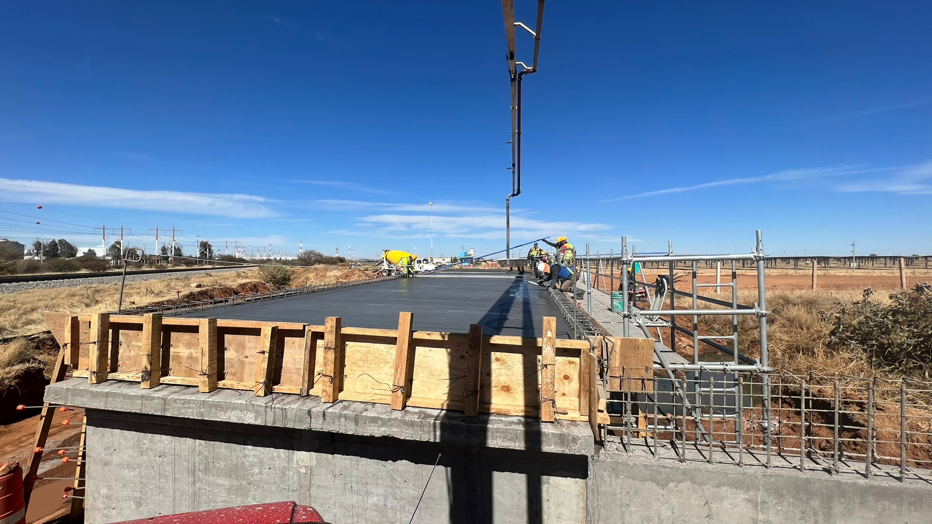
H. Ayuntamiento de Rincón de Romos, AGUASCALIENTES. Monto total de la obra ejecutada por el contratista: $ 1’078,276.43 Duración de la obra: CONTRATO A PRECIOS UNITARIOS POR LICITACION PUBLICA. Duración de la obra: 90 días naturales del 14-11-2019 al 12-02-2020 Red de conducción de agua potable, pozo las antenas, fracc. solidaridad, equipamiento de pozo, equipamiento electromecánico, en el municipio de Rincon de romos, en el estado de Aguascalientes.
PROYECTO 20
Red de conducción de agua potable, pozo las antenas, fracc. solidaridad, equipamiento de pozo, equipamiento electromecánico, en el municipio de Rincon de romos, en el estado de Agu
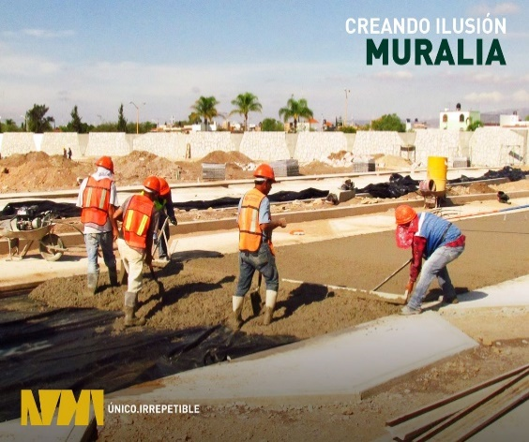
H. Ayuntamiento de Rincón de Romos, AGUASCALIENTES. Monto total de la obra ejecutada por el contratista: $ 2’482,580,.94 Duración de la obra: CONTRATO A PRECIOS UNITARIOS POR LICITACION PUBLICA. Duración de la obra: 40 días naturales del 14-11-2019 al 12-02-2020 Consolidación esc. Prim Fermín Becerra, Peñuelas, (el Ciénega), Aguascalientes, calle Adolfo Ruiz Cortines s/n peñuelas (el Cienegal) en el estado de Aguascalientes. construcción de albañilerías, acabados, techumbre de multipanel, impermeabilización e instalaciones generales. esto en aulas y espacios educativos.
PROYECTO 21
Consolidación esc. Prim Fermín Becerra, Peñuelas, (el Ciénega), Aguascalientes, calle Adolfo Ruiz Cortines s/n peñuelas (el Cienegal) en el estado de Aguascalientes. construcción d
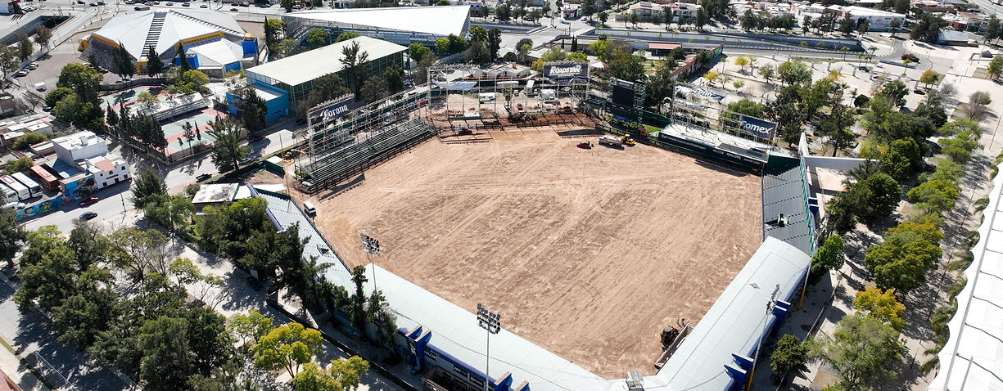
INSTITUTO DE INFRAESTRUCTURA FISICA Y EDUCATIVA DEL ESTADO DE AGUASCALIENTES. Monto total de la obra ejecutada por el contratista: $476,662.22 Duración de la obra: CONTRATO A PRECIOS UNITARIOS POR LICITACION PUBLICA. Duración de la obra: 103 días calendario del 13 de noviembre del 2018 al 11 de marzo del 2019. Rehabilitación de esc. Prim José María Morelos y Pavón, norias de paso hondo (tercera licitación) Aguascalientes, Aguascalientes. construcción de albañilerías, acabados, techumbre de multipanel, impermeabilización e instalaciones generales. esto en aulas y espacios educativos. cliente: Instituto de infraestructura física y educativa del estado de Aguascalientes. Monto total de la obra ejecutada por el contratista: $1,424,288.18 Duración de la obra: CONTRATO A PRECIOS UNITARIOS POR LICITACION PUBLICA. Duración de la obra: 104 días calendario del 14 de Octubre 2017 al 25 de Enero del 2018. Rehabilitación de esc. Prim José María Morelos y Pavón, norias de paso hondo (tercera licitación) Aguascalientes, Aguascalientes. construcción de albañilerías, acabados, techumbre de multipanel, impermeabilización e instalaciones generales. esto en aulas y espacios educativos. cliente: Insti
PROYECTO 22
Modernización en varias aulas educativas, espacios educativos y talleres educativos (albañilerías, acabados, falso plafón, cancelerías, techumbre de multipanel, tabla roca, demolic

H. AYUNTAMIENTO DE VILLANUEVA, ZACATECAS. Monto total de la obra ejecutada por el contratista: $4,900,000.00 Duración de la obra: CONTRATO A PRECIOS UNITARIOS POR LICITACION PUBLICA. Duración de la obra: 120 días calendario del 01 de Marzo del 2015 al 29 de Junio del 2015. Construcción de muro perimetral a base de estructura tipo tubular de 3” y muro de enrase, en unidad deportiva la quemada primera fase, ubicado en la comunidad de la quemada en el Municipio de Villanueva, Zac.
PROYECTO 23
quemada en el Municipio de Villanueva, Zac.
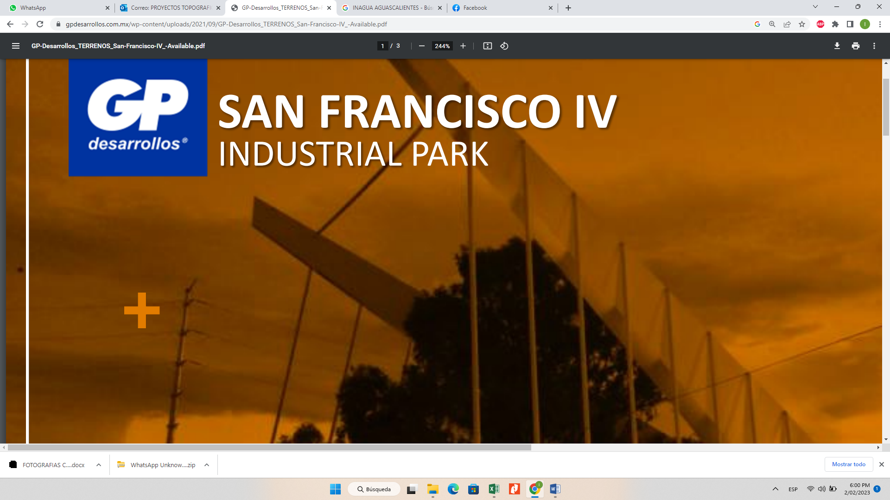
H. AYUNTAMIENTO DE VILLANUEVA, ZACATECAS. Monto total de la obra ejecutada por el contratista: $9,600,000.00 Duración de la obra: CONTRATO A PRECIOS UNITARIOS POR LICITACION PUBLICA. Duración de la obra: 150 días calendario del 17 de Julio del 2014 al 22 de Marzo del 2015. Urbanización en paseos del valle etapa 3, trabajos de muro perimetral, pavimentos de concretos, guarniciones y banquetas, terracerías, instalaciones eléctricas, hidráulicas, sanitarias, pluviales, voz y datos, en el municipio de Zacatecas, Zac.
PROYECTO 24
Urbanización en paseos del valle etapa 3, trabajos de muro perimetral, pavimentos de concretos, guarniciones y banquetas, terracerías, instalaciones eléctricas, hidráulicas, sanita
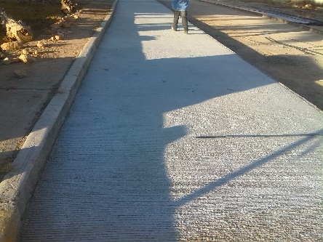
GRUPO INMOBILIARIO ZACATECAS S.A. DE C.V. ZACATECAS. Monto total de la obra ejecutada por el contratista: $17,610,073.23 Duración de la obra: CONTRATO A PRECIOS UNITARIOS POR LICITACION PUBLICA. Duración de la obra: 136 días calendario del 17 de Mayo del 2021 al 30 de Septiembre del del 2021. Construcción de planta fotovoltaica Tepezala II en el Municipio de Tepezala la cual conto de procesos de terracerías, construcción de reja y muros perimetrales, sub estación eléctrica (solo la obra civil), canales y cunetas para desagües pluviales, construcción de tanque tormenta para aprovechamiento de agua pluvial, caminos de accesos, puente superior vehicular para acceso de paneles solares con especificaciones SCT y normativa CONAGUA,
PROYECTO 25
especificaciones SCT y normativa CONAGUA,
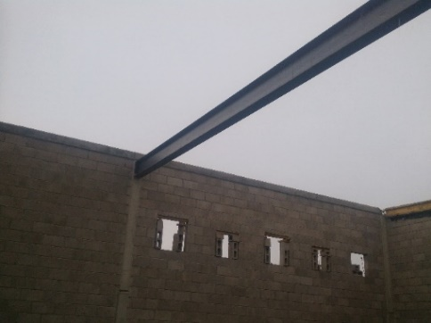
INFRAESTRUCTURA ENERGÉTICA NOVA, S.A.B. DE C.V. Monto total de la obra ejecutada por el contratista: $ 49’100,050.74 Duración de la obra: CONTRATO A PRECIOS UNITARIOS POR LICITACION PUBLICA. Duración de la obra: 370 días naturales del 12-05-2019 al 15-05-2020 Construcción de k’eri. terminal ferroviaria de almacenamiento construcción de puente superior vehicular ferroviario mediante dos gazas de transición de entrada y salida, preliminares, accesos, terracerías, muro perimetral por el momento
PROYECTO 26
salida, preliminares, accesos, terracerías, muro perimetral por el momento
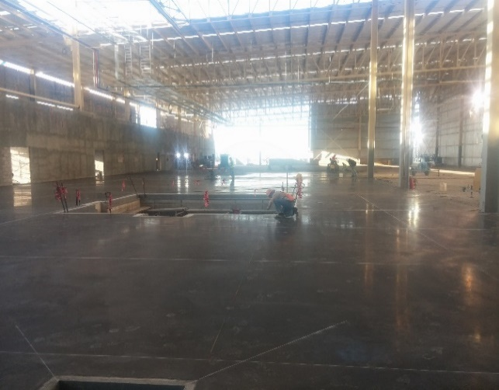
ENERGÉTICOS K´ERI, S.A.P.I. DE C.V. Monto total de la obra ejecutada por el contratista: $ 11’015,000.00 Duración de la obra: CONTRATO A PRECIOS UNITARIOS POR LICITACION POR INVITACION A 5 CONTRATISTAS. Duración de la obra: 120 días naturales del 10-05-2021 al 07-09-2021 Urbanización del fraccionamiento paseos del valle etapa III norte en el municipio De zacatecas, construcción de líneas de conducción de tubo PVC hidráulico de 4” tercera sección, construcción de bóvedas en arroyo para drenajes pluviales a lo largo de las etapas del fraccionamiento, ubicado en croquis según sembradoEE-0056
PROYECTO 27
largo de las etapas del fraccionamiento, ubicado en croquis según sembradoEE-0056
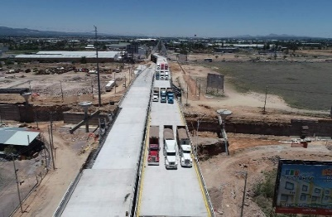
GRUPO INMOBILIARIO ZACATECAS Monto total de la obra ejecutada por el contratista: $ 17’610,073.23 Duración de la obra: CONTRATO A PRECIOS UNITARIOS POR LICITACION POR ASIGNACION DIRECTA. INICIO DE OBRA: 17 DE MAYO DEL 2021 TERMINO DE OBRA: 30 DE SEPTIEMBRE DEL 2021 Construcción de puente superior vehicular, en el cual se desarrollaron trabajos de ingeniería, planos, peritajes, consultoría, gestoría, tramitología ante dependencias estatales, municipales, así como excavaciones, rellenos, cimentaciones de concreto armado, muros de concreto armado, aleros de concreto armado, zampeados, muros de contención, losas de aproximación, losa principal, terracerías, señalamiento definitivo. Esto en el municipio de Calera, Zacatecas. Monto total de la obra ejecutada por el contratista: $ 5’418,749.00 Duración de la obra: CONTRATO LLAVE EN MANO A PRECIO ALZADO. INICIO DE OBRA: DEL 26 DE OCTUBRE DEL 2021 TERMINO DE OBRA: 01 DE MARZO DEL 2023 Obras de Infraestructura Urbana en el Municipio de Tepezalá, Ags: Calle Emiliano Zapata, entre la Calle Álvaro Obregón y Camino de Terracería, La Victoria. Construcción de redes de agua potable, red de alcantarillado, redes de media tensión, guarniciones, ba

INFORMACIÓN CORPORATIVA
Razón Social: Carlos Eduardo Macías Cháirez
Nombre Comercial: PROTOCEM – Proyectos Topográficos y Construcciones
Representante Legal: I.C. Carlos Eduardo Macías Cháirez
Profesión: Ingeniero Civil
Cédula Profesional: 6151593
Dirección: J. Encarnación Payén #515, Fracc. Olivares Santana, C.P. 20010, Aguascalientes, Ags.
Correo Electrónico: protocem@hotmail.com
Teléfono: 449-137-29-71
CUALQUIER INFORMACIÓN PODRÁ SER AVALADA POR NUESTROS CLIENTES.
ATENTAMENTE
I.C. CARLOS EDUARDO MACÍAS CHÁIREZ
ADMINISTRADOR ÚNICO

